Дмитрий Богданов: «Самую актуальную информацию о мерах поддержки бизнеса мы аккумулируем на сайте «Мой бизнес 63»
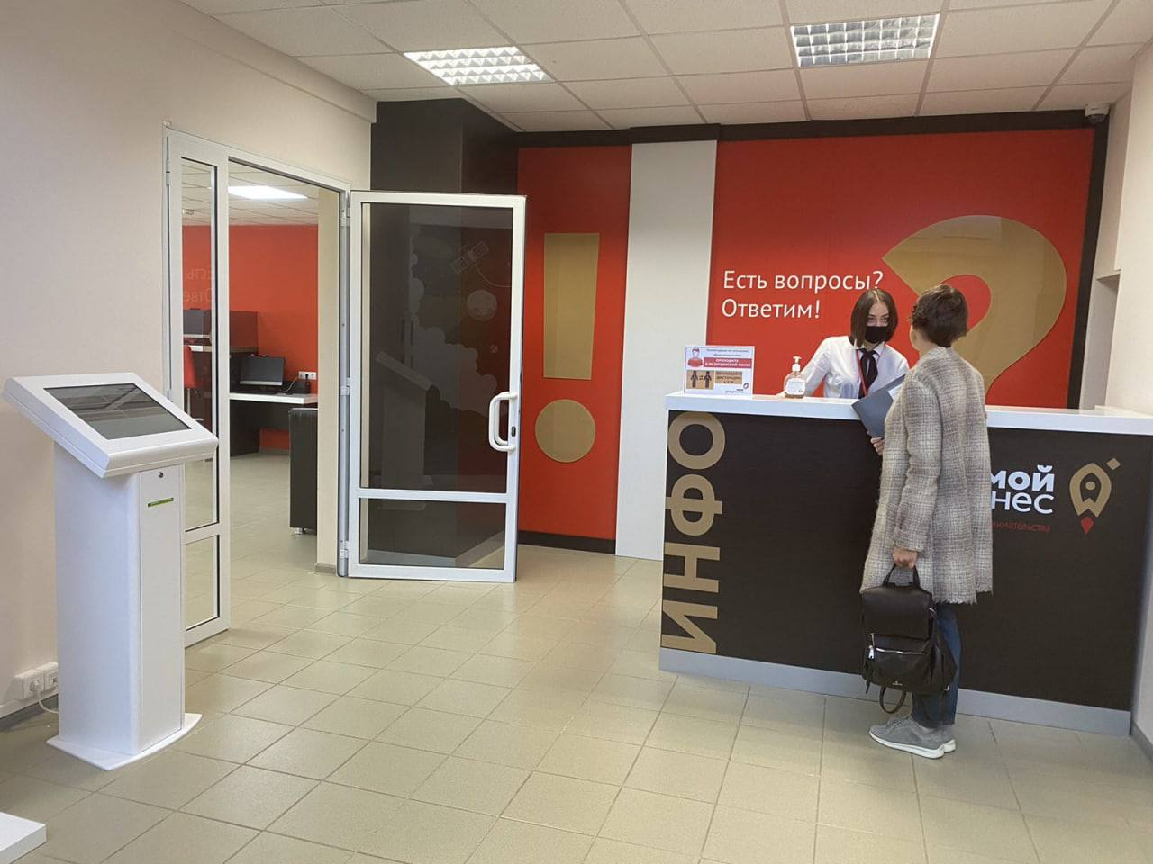
Меры поддержки бизнеса, призванные смягчить эффект антироссийских санкций и помочь предпринимателям продолжить стабильную работу, сегодня принимаются ежедневно. Всего на федеральном уровне предусмотрено более 200 решений, из них свыше 100 – уже приняты. Это льготные кредиты и компенсации, целый перечень налоговых и отраслевых мер, а также инструменты, направленные на снижение административного давления. В дополнение к ним действуют региональные инструменты.
Губернатор Дмитрий Азаров неоднократно подчеркивал, что в нынешних условиях нужно приложить максимум усилий для того, чтобы предприятия и трудовые коллективы продолжили работать.
Федеральный пакет мер поддержки бизнеса содержит четыре блока: финансовые меры, налоговые льготы, отраслевая поддержка и снижение административного давления. Часть мер уже принята, часть еще находится в стадии принятия документов.
«Масштабная господдержка бизнеса, которую сегодня ведет Правительство страны, позволит нашим предпринимателям быстрее адаптироваться к новым условиям работы, сохранить рабочие места, переориентировать свое дело, найти новых партнеров и занять новые ниши. На уровне региона мы также готовы подставить свое плечо малым и средним предприятиям, которые в большей степени подвержены влиянию кризисных явлений в экономике, и вместе с тем – способны оперативно находить решения. Все меры, которые сегодня действуют для предпринимателей Самарской области, мы аккумулируем на портале mybiz63.ru – нашем главном ресурсе для бизнес-сообщества», - рассказал министр экономического развития и инвестиций региона Дмитрий Богданов.
На днях Правительство РФ сообщило о возможности оформить кредитные каникулы действующими участниками первого и второго этапа программы ФОТ 3.0, в рамках которой предприятия из пострадавших отраслей могли получить льготные средства под минимальный процент с отсрочкой по уплате основного долга. Целью программы стала поддержка занятости, а основное условие – сохранение не менее 90% сотрудников.

Кредитные каникулызаемщикам предоставляются на шесть месяцев с сохранением процентной ставки (3%). На этот период предприниматели смогут отложить оплату процентов и основного долга по кредиту. Важно, что во время отсрочки продолжает действовать условие о сохранении 90% штата.

Еще одним решением стала отмена повышенных пеней при длительной просрочке налоговых платежей. Так, до конца 2023 года пени для организаций считаются в том же порядке, что и для физлиц — исходя из 1/300 ставки ЦБ РФ, независимо от количества «просроченных» дней. Таким образом, с 31 дня просрочки ставка повышаться не будет.

Расширена грантовая поддержка IT-компаний.По новым правилам, российские фонды смогут предоставлять проектам в области информационных технологий гранты, покрывающие 80% стоимости. Ранее показатель не превышал 50%.
Для компания, использующих отечественное ПО, продлена программа компенсации 50% его стоимости. Сегодня доступно более 130 программных продуктов от 29 отечественных производителей. Для получения меры поддержки субъектам МСП не нужно предоставлять дополнительные документы и отчетности. Достаточно находиться в реестре МСП, совершить покупку привычным способом на сайте производителя и подать заявку на портале госуслуг.

На региональном уровне продолжается активная работа Гарантийного фонда Самарской области, предоставляющего предприятиям малого и среднего бизнеса льготные микрозаймы и поручительства. Сегодня ГФСО предлагает пять антикризисных финансовых продуктов, актуальных и для начинающих, и для более опытных предпринимателей. Ставка по ним не превышает 5,625% годовых. Максимальная сумма микрозайма составляет 5 млн рублей, оформить который можно на срок до двух лет. Для начинающих предпринимателей и социально-ориентированного бизнеса ставка составляет всего лишь 1% годовых.
С начала года Фонд выдал 68 микрозаймов на общую сумму 188 млн рублей, еще 22 заявки на 53 млн рублей находятся на стадии оформления.

